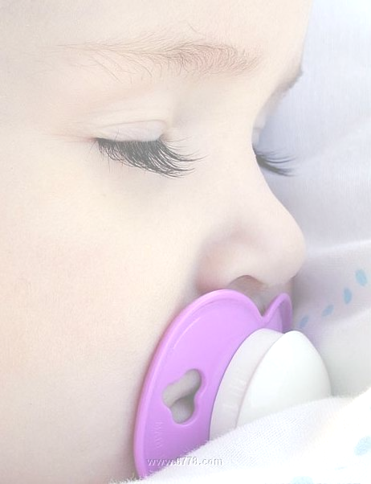
深耕社區中的早期療育歡樂園地！
依據多數專家的經驗，三歲前的早期療育，一年之療效等於三歲後十年的療效。孩子的發展領域無論是動作、語言、認知、情緒等均有一定的進程且相互關連。想掌握黃金療育期，同舟提供各項專業服務及最實質的家庭支持，以減輕家長奔波的辛勞，也幫助孩子跨越更多學習上的困難。
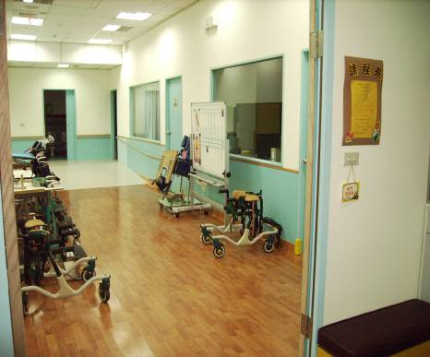
掌握發展關鍵期，只要開始就有希望！！

服務對象：學前日托：6歲以前腦性麻痺、多重障礙幼兒
親子認知：發展遲緩、自閉症、情緒障礙兒童
時段療育 :身心障礙(含發展遲緩)兒童
2-12歲腦性麻痺兒童與家長
上課時間：學前日托班：每週一至週五 8：30～16：30
親子認知/班：每週上課1～3次，每次1小時
時段療育班:小團體班(物理治療、音樂治療、視覺訓練等)
教學特色：小班制精緻教學,環境明亮採光佳,設備齊全多樣化,教學內容活潑生動
強棒師資-物理治療(高醫復健醫學學士)/物理治療師證照
-職能治療(中山醫學院職能治療組)/職能治療師證照
-認知老師(特殊兒童早期療育師資培訓)

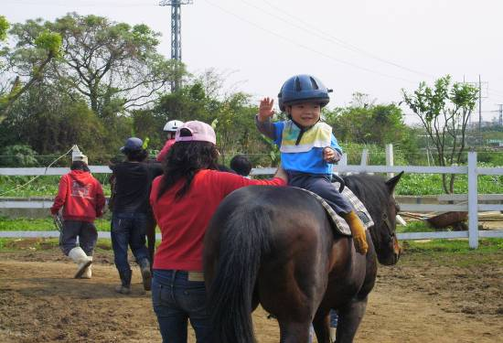
上課地點：台北市士林區中正路420號2樓（近新光醫院、士林行政中心，郵局樓上）

98年預計招生：
1.馬術治療研習營
2.同舟親子音樂班
3.親子復健系列活動
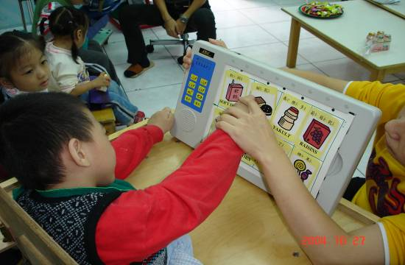
4.卿卿愛自己成長營
5.週六/日假日療育班
中心地址：台北市士林區中正路420號2樓
諮詢電話：2831-7222＃237

